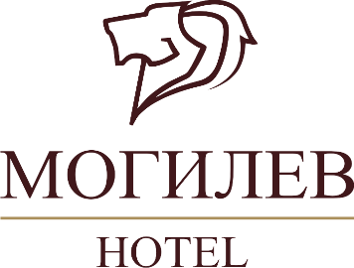

**ОТКРЫТОЕ АКЦИОНЕРНОЕ ОБЩЕСТВО «ГОСТИНИЦА «МОГИЛЕВ»**

**Время работы административно-управленческого персонала:**

Понедельник-пятница с 08.00 часов до 17.00 часов

Обеденный перерыв с 13.00 часов до 14.00 часов

Телефон приемной +375 222 72-41-71

e-mail: hotelmogilev@hotelmogilev.by

**Время работы кафе «Могилев»:**

Eжедневно с 7.00 часов до 22.00 часов

Банкетный зал работает до 23.00 часов

Телефон +375 222 73-73-35

e-mail: mogilev.kafe@mail.ru

**Ресепшн гостиницы «Могилев» работает ежедневно круглосуточно**

Телефон [+375 222 73-78-88](tel:+375%20222%2073-78-88)

Телефон [+375 445 00-35-35](tel:+375%2044%C2%A0500-35-35)